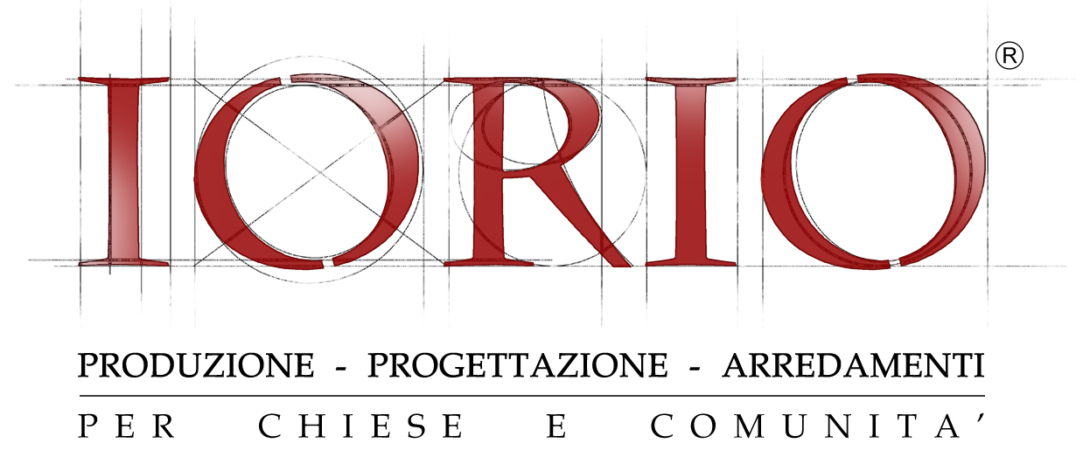

Spett.le Edizioni Dottrinari
Pellezzano ( SA )

Oggetto: preventivo rivenditore bacheca mod. CLASSICA

Altezza fianchi cm. 200 più fuoriuscita cimasa
Larghezza cm. 180/190
Profondità allo zoccolo cm. 60/70
Larghezza contenitore per gli avvisi cm. 180/190 meno gli spessori dei fianchi
Altezza contenitore per gli avvisi cm. 80 circa

Costruita in legno faggio massello evaporato di grosso spessore nei due fianchi portanti, la cimasa e i telai.
Le pannellature di fondo e i portariviste sono in listellare massello di faggio.

Il fondo per gli avvisi è rivestito il sughero compresso con finitura in tessuto colore bordeaux o rosso scuro

La parte anteriore del telaio degli avvisi è chiusa con un telaio in alluminio con binari dove scorrono due vetri
antinfortunistici ( consigliati ) mm. 6/7 con serratura.

N. 2 portariviste inclinati

Ruote incassate nello zoccolo

Scritta personalizzata nella cimasa

Il costo a voi riservato è di euro 1.050,00 compreso trasporto, più iva.

Tempi di consegna da concordare.

Cordiali saluti Ditta Iorio
www.arsiorio.com

